Physique-chimie au LP

Niveau CAP ou 2BP

Activité et TP : Découverte des forces

1. Présentation

|  |
| --- |
| **Thème** :  Notion de force |
| **Partie** : Mécanique / force |
| **Connaissances et capacités exigibles** :  *Connaissances :*  Savoir qu’une action mécanique se modélise par une force.  Connaître les caractéristiques d’une force (droite d’action, sens et valeur en newton).  Connaître les caractéristiques du poids d’un corps (vertical, du haut vers le bas et valeur en newton).  *C*onnaître et utiliser la relation entre le poids et la masse.  *Capacités :*  Faire l’inventaire des actions mécaniques qui s’exercent sur un solide.  Représenter et caractériser une action mécanique par une force.  Mesurer la valeur du poids d’un corps. |
| **Compétence(s) dominante(s) de la démarche scientifique et capacité(s) associée(s)** :  **S'APPROPRIER :** *Rechercher et organiser l'information en lien avec la problématique étudiée.*  **ANALYSER / RAISONNER :** *Proposer, choisir une méthode de résolution ou un protocole expérimental.*  **RÉALISER :** *Mettre en œuvre une méthode de résolution, un protocole expérimental en respectant les règles de sécurité. Représenter, calculer, expérimenter.*  **VALIDER :** *Exploiter et interpréter des résultats ou des observations de façon critique et argumentée. Contrôler la vraisemblance de la valeur d’une mesure. Valider une hypothèse.*  **COMMUNIQUER :** *Rendre compte d’un résultat, à l’oral ou à l’écrit en utilisant des outils et un langage approprié.*  *Expliquer une démarche* |
| **Type d’activité** *: Activité documentaire* |
| **Activité ponctuelle ou séquence ?** *ponctuelle* |
| **Durée estimé :** *90 minutes* |
| **Mots clefs** : *Pression, forces.* |
| **Auteur** :  Groupe de réflexion physique-chimie LP 2024 |

1. Fiche professeur

**Activité : Notion de force**

1. Type d’activité et démarche pédagogique

Activité de réflexion et de recherche documentaire, expérimentation

1. Situation de l’activité dans la progression

Début de chapitre en mécanique

1. Pré-requis

Aucun

1. Conseils de mise en œuvre (*type de* *salle, matériel nécessaire, outils numériques, classe entière ou groupe…)*

Vidéoprojecteur + connexion internet (ou vidéo déjà téléchargée)

Groupe

1. Nature et support de la production attendue

Feuille à compléter

1. Ressources

Extraits d’articles.

1. Prolongement envisagé
3. Fiche Elève, déroulement

**Notion de force**

Objectifs *(compétences, connaissances et capacités)*

|  |  |
| --- | --- |
| Notions et contenus | Connaissances et capacités exigibles |
| Mécanique : comment décrire le mouvement ? | *Connaissances :*  Savoir qu’une action mécanique se modélise par une force.  Connaître les caractéristiques d’une force (droite d’action, sens et valeur en newton).  Connaître les caractéristiques du poids d’un corps (vertical, du haut vers le bas et valeur en newton).  *C*onnaître et utiliser la relation entre le poids et la masse.  *Capacités :*  Faire l’inventaire des actions mécaniques qui s’exercent sur un solide.  Représenter et caractériser une action mécanique par une force.  Mesurer la valeur du poids d’un corps. |

CONTEXTE DE L’ACTIVITÉ

Les élèves calédoniens sont en contact avec le milieu de la mer. Il est utile de comprendre l’action des forces dans le fonctionnement d’un bateau à voile tel que la pirogue.

**Problématique :** *Comment décrire l’action d’une force ?*

CONSIGNES :

Lire les documents et l’activité en entier.

Répondre aux questions sur ce document.

***Travail attendu :*** Exploiter des documents ressources

Manipuler

Produire un écrit

**TRAVAIL À EFFECTUER**

Activité 1 : Le Belem (« C'est pas sorcier, du vent dans les voiles »)

<https://www.youtube.com/watch?v=L4JBaZY3A28>

1. 4'13 - 4'23 : A quoi sert le cordage sur lequel tirent les marins ?
2. 5'30 : Que crée le vent sur une voile ?
3. 6'10 - 7'00 : A quoi sert la « dérive » ?
4. **Compléter** la photo de la pirogue ci-dessous en rajoutant l’extrémité du mât, puis **dessiner** la force exercée par le marin sur la drisse et la force exercée par la drisse sur la voile. Justifier le choix de la longueur respective des flèches.
5. **Proposer** une représentation dela force exercée par le vent sur la voile de spi.

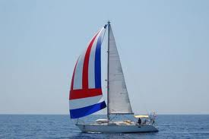

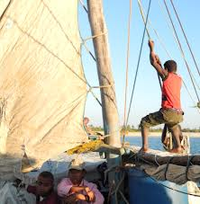

1. 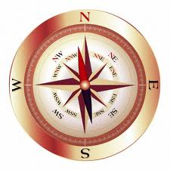 L'aiguille de la boussole « indique le Nord » en tournant librement dans un bain d'huile ou d'alcool.
2. **Proposer** un responsable au mouvement de l'aiguille :
3. Son action est-elle au contact direct de l'aiguille ?

Activité 2 : mesurer une force, exemple du poids

**BUTS DES MANIPULATIONS :** Effectuer des mesures du poids et de la masse d’un objet.

**MATERIEL :** - un support métallique - 1 dynamomètre - une balance électronique - 1 boite de masses marquées un solide « S » quelconque 1 balance

**TRAVAIL A REALISER :**

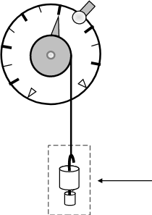**A- Régler le zéro** du dynamomètre en faisant coïncider l’aiguille avec la graduation zéro quand aucune masse n’est suspendue au crochet du dynamomètre.

**B- Réaliser** le montage ci-contre pour m = 150 g**.**

Le dynamomètre indique P = …………….

**C- Compléter** le tableau en réalisant les mesures à l’aide de la boite de masses marquées.

|  |  |  |  |  |  |  |  |  |
| --- | --- | --- | --- | --- | --- | --- | --- | --- |
| **masse m** (en g) | 0 | 20 | 50 | 80 | 100 | 150 | 180 | 200 |
| **poids P** (en N) | 0 |  | 0,5 |  | 1 |  |  | 2 |

**D-** **Représenter** ces couples de valeurs par des points supplémentaires dans le repère suivant.

**Compléter** la phrase suivante : « Les points placés forment une ………………………………………. . » **Tracer-la** dans le repère.

**E-** On peut déduire du tracé de cette droite que la masse et le poids sont …...................................................... .

D'où la relation **P = *g*** **x m avec *g ≈* 10**  *g* est la gravité, en N/kg, m la masse en kg

**F- Accrocher le solide (S)** au dynamomètre. Le dynamomètre indique alors P = ………………….

**Utiliser le graphique** pour déterminer la masse du solide (S). Laisser les traits de construction apparents. On obtient m1 = ………………….

**Mesurer** à l’aide de la balance la masse du solide (S), après avoir remis la balance à zéro. La balance indique m2= …………………..

Cette mesure vérifie-t-elle la loi trouvée précédemment ?

**Calculer** le pourcentage d’erreur de la détermination graphique par rapport à la mesure de la masse avec la balance.

**G-** **Ranger** le matériel et faire vérifier la remise en état du poste de travail

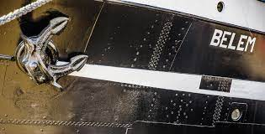**H- Exercices :**

1. Cinq ancres sont embarquées à bord du Belem : deux d'une tonne et trois de 8,5 quintaux, 355 kg et 150 kg.

Calculer le poids de la plus légère et celui de la plus lourde.

1. **Compléter** le tableau en indiquant le type d’action mécanique (à distance ou de contact, et ponctuelle ou répartie) et son effet (mettre en mouvement, modifier le mouvement ou déformer l’objet).

|  |  |  |
| --- | --- | --- |
| Action mécanique | Type d’action | Effet |
| Un joueur de tennis frappe une balle |  |  |
| Un caillou est attiré par la Terre |  |  |
| Le vent soulève un cerf-volant |  |  |
| L’aiguille d’une boussole indique le Nord du champ magnétique terrestre |  |  |
| Un joueur de billard touche une seconde bille grâce à sa première bille | . |  |

1. *Programme SCRATCH*

L’utilisateur saisit la masse en kg. Le programme calcule la valeur du poids en Newton.

1. Créer les variables « masse » et « poids » .

1. Ecrire le programme dans Scratch
2. Calculer les poids correspondant aux masses suivantes :

MA= 65 kg PA = …………… MB= 321 kg PB = …………… MC= 9 kg PC = ……………

MD = 5,5 kg PD = …………… MD = 0,8 kg PD = …………… ME = 650 g PE = ……………

MF = 36 g PF = …………… MG = 81 kg PG = …………… MH = 3 g PH = ……………

1. Modifier le programme pour qu’il traite directement une masse donnée en gramme.
2. Bilan : Répondre à la problématique (« Comment décrire l’action d’une force ? »)) grâce au bilan à compléter par les groupes de mots suivants : *un point d’application, une direction, un sens, représentée par une flèche.*

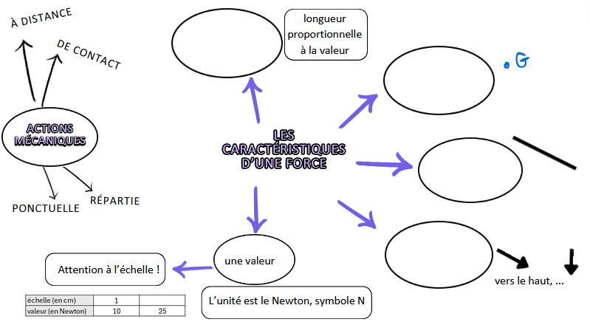

**Compétences et capacités par questions**

|  |  |  |  |
| --- | --- | --- | --- |
| **Pictogramme** | **Compétence** | **Niveau de maitrise** | |
|  | **S’approprier** |  | Je maitrise parfaitement cette compétence (je peux refaire). |
|  | **Analyser, raisonner** |  | Je maitrise plutôt bien cette compétence mais je reste perfectible. |
|  | **Réaliser** |  | Je ne maitrise la notion que superficiellement, je me trompe encore régulièrement. |
|  | **Valider** |  | Je n'ai pas compris la notion ou je n'ai pas réalisé la tâche. |
|  | **Communiquer** |  | Non évalué. |

|  |  |  |  |
| --- | --- | --- | --- |
|  | Eléments signifiants et items | Question | Niveau |
|  | **S'approprier** | Activité 1, Q1, 2, 3 et 6b  H2 |  |
| Rechercher, extraire et organiser l’information.  Traduire des informations, des codages. |
|  | **Analyser / Raisonner** | Activité 1, Q4, 5 et 6a |  |
| Émettre des conjectures.  Proposer une méthode de résolution.  Choisir un modèle ou des lois pertinentes.  Élaborer un algorithme.  Choisir, élaborer un protocole.  Évaluer des ordres de grandeur. |
|  | **Réaliser** | Activité 2, A à D, F, G  H1 |  |
| Mettre en œuvre les étapes d'une démarche.  Utiliser un modèle.  Représenter (tableau, graphique...), changer de registre.  Calculer (calcul littéral, calcul algébrique, calcul numérique exact ou approché, instrumenté ou à la main).  Mettre en œuvre un algorithme.  Expérimenter en particulier à l'aide d'outils numériques (logiciels ou dispositifs d’acquisition de données…).  Faire une simulation.  Effectuer des procédures courantes (représentations, collectes de données, utilisation du matériel…). |
|  | **Valider** | Activité 2, E  H3 |  |
| Exploiter et interpréter les résultats obtenus ou les observations effectuées afin de répondre à une problématique.  Valider ou invalider un modèle, une hypothèse en argumentant.  Contrôler la vraisemblance d'une conjecture.  Critiquer un résultat (signe, ordre de grandeur, identification des sources d'erreur) argumenter.  Conduire un raisonnement logique et suivre des règles établies pour parvenir à une conclusion (démontrer, prouver). |
|  | **Communiquer** | H4 |  |
| Rendre compte d'une démarche, d'un résultat, à l'oral ou à l’écrit à l'aide d'outils et d'un langage.  Expliquer une démarche. |

**Éléments de correction**

Activité 1 : le cordage (« drisse ») sert à hisser la voile

1. Le vent exerce une poussée dans la voile ; La force qui en résulte s’appelle la pression et propulse le bateau à voile.
2. La dérive permet de stabiliser el cap d’un bateau.

H) L’ancre la plus légère a une masse de 150 kg

La plus lourde a une masse d’une tonne (donc 1 000kg).